**Жақсы мұғалім мектепке жан кіргізеді.**

Бүгінгі мұғалімге артылар сенім, үкілеген міндет, жүктелген парыз өте жоғары. Оны Елбасы Н.Ә. Назарбаев республикалық білім және ғылым қызметкерлерінің басқосуында: «Құрметті, ұстаздар, сіздер біздің балаларымызды өсіріп, олардың ақыл – ойын жетілдірудесіздер. Ол үшін кейде ата – аналарына қарағанда сіздердің беделдеріңіз үлкен. Жаңа ұрпақтың болашақ азаматтық бағдары, олардың отансүйгіштігі мен елжандылығы, туған жерге етенелігі көп ретте сіздерге байланысты. Сіздер және сіздердің бүгінгі шәкірттеріңіз біздің жаңа мыңжылдықтағы бақытты қадамдарыңызға гүл бітіретін жетістіктердің қозғаушы күші болады деп үміттенемін. Болашаққа біліммен қатар қадам басып, лайықты қолтаңбамызды қалдырайық. Ұрпаққа ұялмай тарту ететін мұрамыз да, мұрағатымыз да осы болсын»- деген еді. Бұл қай – қайсымызға да ой салар сөз.

«Маған жақсы ұстаз бәрінен де қымбат, өйткені мұғалім – мектептің мектептің жүрегі», - деп қазақтың ұлы педагогі Ыбырай Алтынсарин айтқандай, Новоалександров орта мектебінде өз ісінің шеберлері, педагогиканың қыр – сырына қанық ұстаздар еңбек етеді десек, артық айтқандық емес. Соның бір дәлелі осы мектеп ұжымынан бес бірдей маман аудандық әдістемелік пән бірлестігін басқарып отыр. Олар: Сағадинова М.К., Жиенбаева Б.М., Жұмабекова А.Ш., Азябина Е.Я., Францкевич Н.П.

Қазанның 27 – күні мектебімізде «Табысқа апарар жол» атты аудандық семинар өткізілді. Семинарға ағылшын, орыс тілі мен қазақ тілі пән мұғалімдері қатысты. Семинар тақырыбы айтып тұрғандай ашық сабақтардың барлығы жаңартылған бағдарлама негізінде оқытылып жатқан 1,2,5,7 – сыныптарда ұйымдастырылды.

1 сыныпта мұғалім Тажитдинова Гүлжахан Мейрамсағатовнаның «Кел, қайталайық!» тақырыбына І тоқсан бойынша өтілген материалдардың қорытындысы ретінде оқушылардың алған білімі мен сөздік қорын есепке алу сабағы да өз деңгейінде өтті. Сабақта оқушылар алған білімдерін ғана емес, өзара бағалауды, мұғаліммен кері байланыс жасауды меңгергендіктерін көрсете алды. Топта, жұпта жұмыс істеу барысында меңгерген материал бойынша өзара коммуникативтік қарым – қатынас жасай алатындықтарын да байқатты. Сабақ барысында оқушылар төрт дағды бойынша әрекет ете алатындығын көрсетті.

2 – сыныпта Алимова Зайда Бокеновна «Досым туралы не білемін?» деген тақырыпта сабақ өткізді. Өз ісінің шебері Зайда Бокеновнаның әр сабағы қызықты. Басты мақсаты – бойындағы білімі мен білігін ерінбейтін еңбекке ұштастыру, ұрпақ тағдырына адалдық таныту. Өз іс – тәжірибесінде ұстаз мынандай басты мәселелерге көңіл аударады және басты назарда ұстайды:

* білім, тәрбие беруде дамыта оқытудың түрлерін жоспарлау;
* берілетін білімнің логикалық жүйесін сақтай отырып, ең бастысын бөліп ала білу; негізгі ұғымдарды анықтау, соны оқушыға игертудің жолдарын іздестіру;
* жалпы сыныптық, топтық, жұптық, жеке оқу түрлерін үйлестіре пайдалану;
* оқушыға тиімді, қолайлы жағдай туғызу;

Өткізілген сабағы аудан мұғалімдерінің көңілінен шықты.

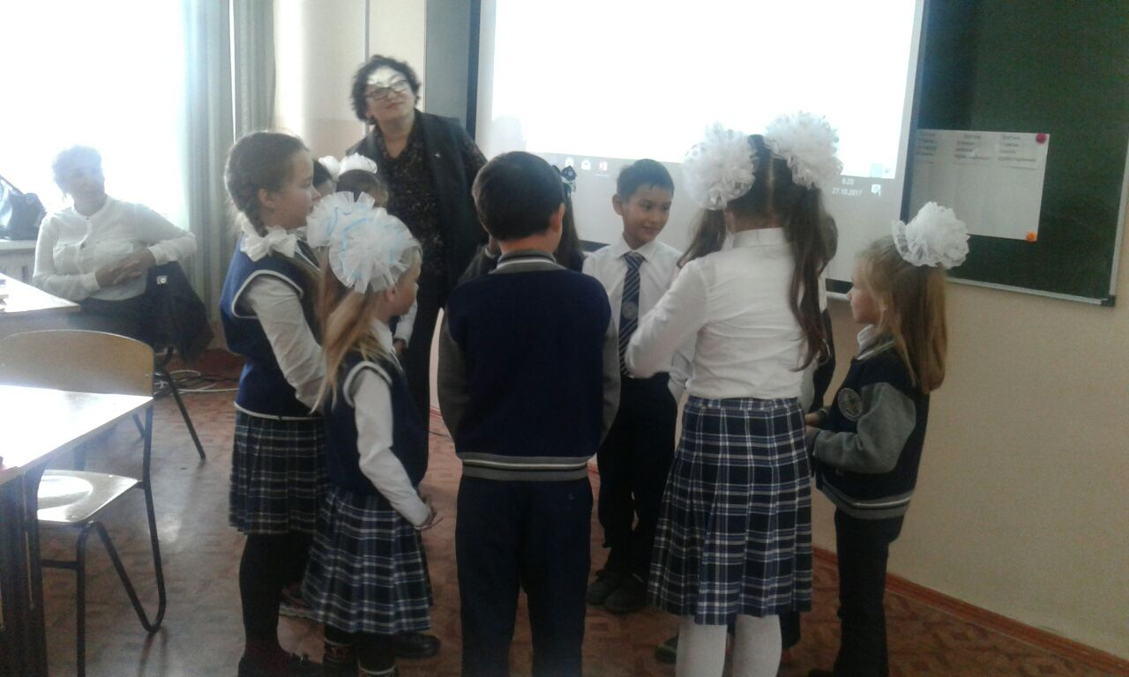

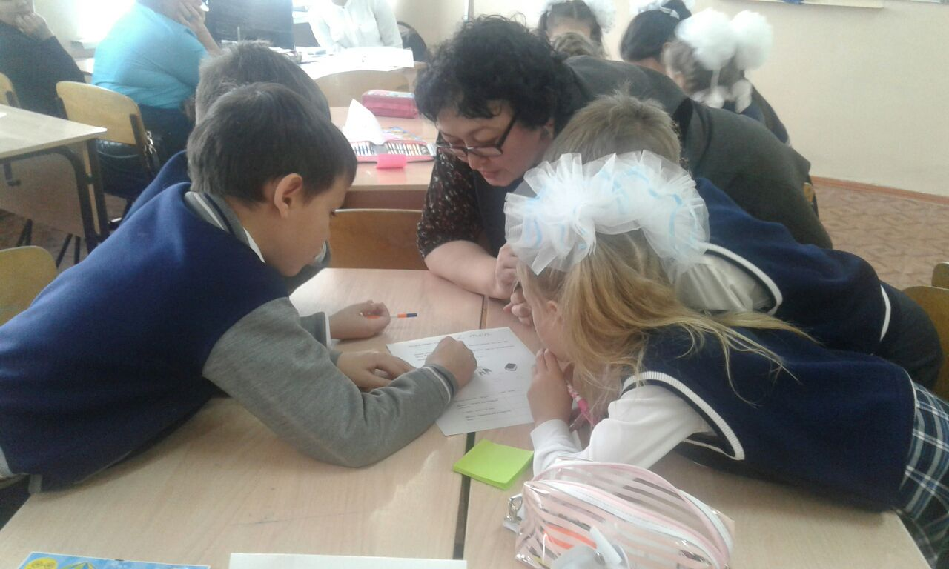

Сабақтан көрініс

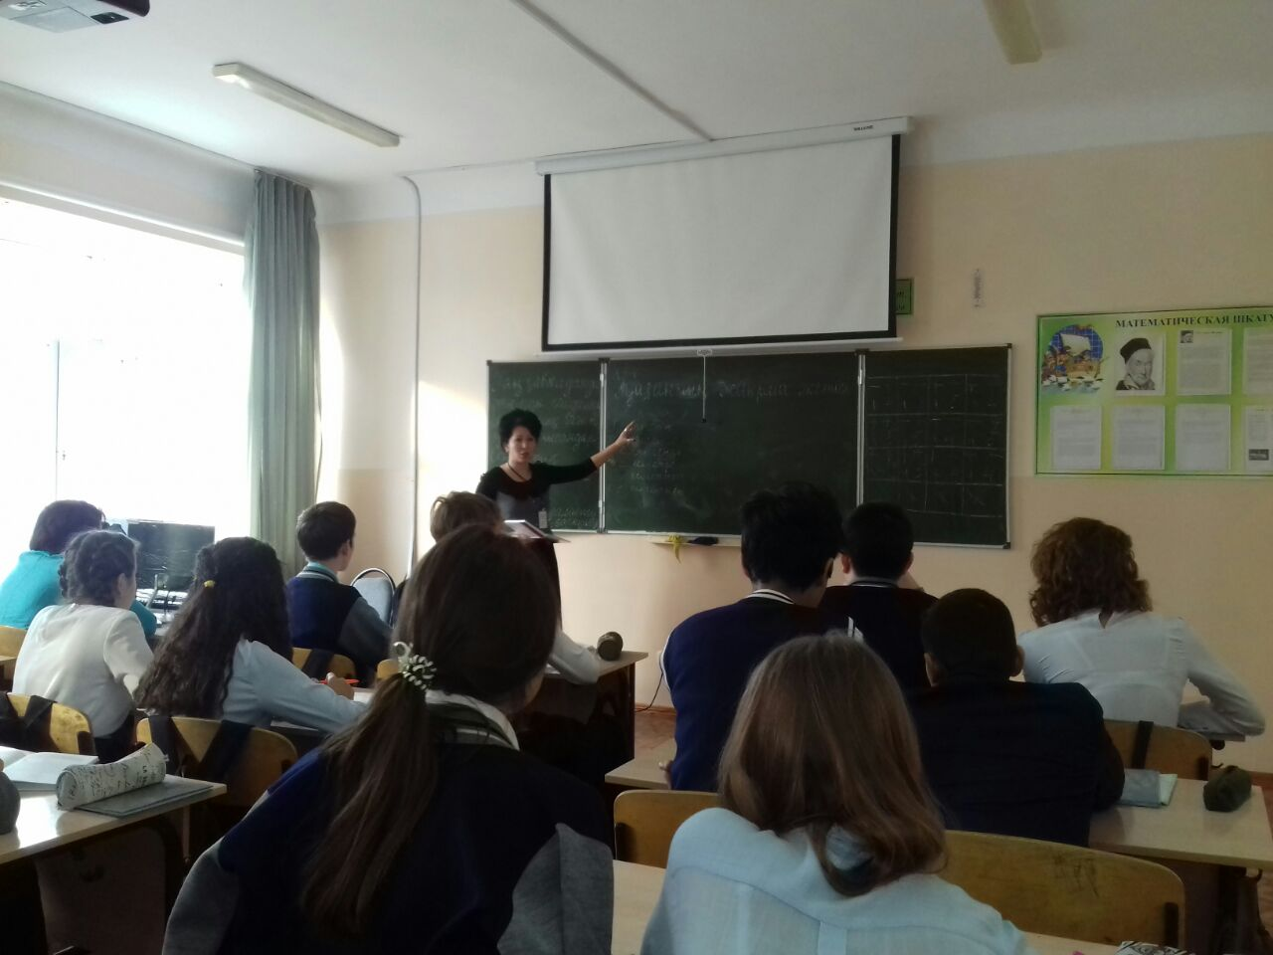 Қазақ тілін орыс мектептерінде нәтижелі жүргізу үшін пәнді оқыту әдіс – тәсілдерін ұтымды қолдану, үнемі іздене отырып жетілдіру – кезек күттірмейтін міндет саналады. Тәуелсіз мемлекетіміздің келешегі – жас ұрпаққа білім беру, оның қазіргі заманға сай білімді, жан дүниесін бай етіп тәрбиелеу сияқты маңызды да мащақатты іс ұстаздар мерейін өсіреді десек, М. Б. Жусупованың басқалардан оқшау бір қасиеті – таптаурын болған әдіснамадан бас тартуы. Өз іс – тәжірибесіне БиС технологиясын енгізіп, әр сабағында тиімді пайдаланып келеді. Сонымен қатар қоғамдағы жаңғырту, инновация, педагогикалық жаңа технология мүдделеріне өз жұмысын ыңғайлап отырады.

5- сыныпта Алиасқарова Гүлнар Тұрлықожаевна өткізген «Түлкі мен қырғауыл» сабағында оқушылардың басым көпшілігі өз ойын еркін айтып дәлелдей білді. Топта ынтымақтастықта жұмыс жасады. Ертегі кейіпкерлерін сомдағанда оқушылар дауыс ырғағы арқылы кейіпкердің мінезін, жақсы мен жаман қылықтарын жеткізе білді. Мәтіндегі негізгі ойды, идеяны түсіне білді.Оқушылар өз білімін басқалармен салыстыра отырып, өзін де, өзгені де бағалай алды.

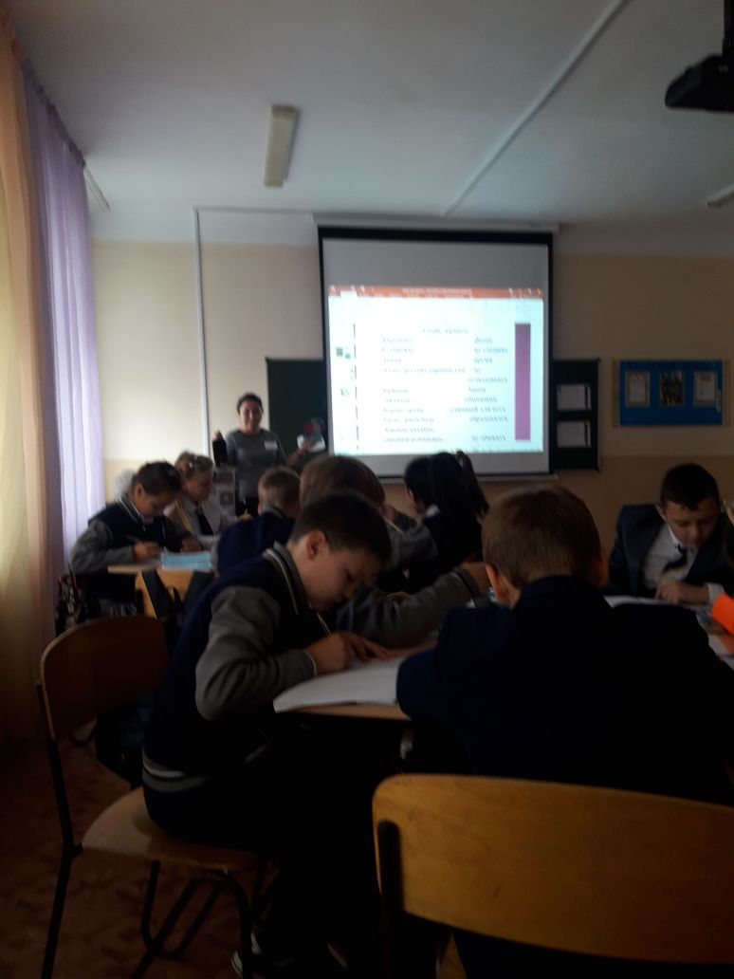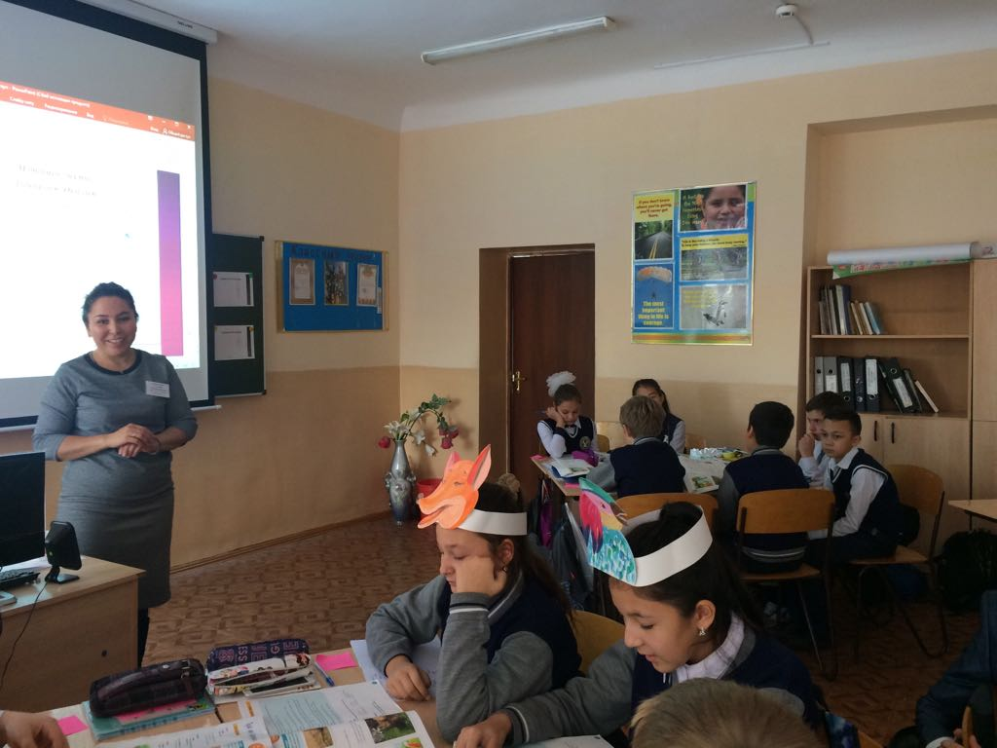

Сабақтан көрініс